
Aktivität 4 – Strahlungsbilanz der Erde (Teil 1)
Wie hoch wäre die mittlere Temperatur auf einer Erde ohne Atmosphäre?

Die Erde wird ständig von der Sonne bestrahlt. Sie gibt die Energie in Form von Wärmestrahlung aber auch wieder ab. Sie befindet sich daher im Strahlungsgleichgewicht.
Materialien:
- 7 Pfeile
- 8 Beschriftungen
- 4 Zahlenwerte
- DIN-A3-Bogen „Erde ohne Atmosphäre“ (DIN A3-Mappe)
- DIN-A3-Bogen „Erde mit Atmosphäre“ (DIN A3-Mappe)

a) Verbinde die Bilder mit den passenden Erklärungen in den Textkästen und erkläre.

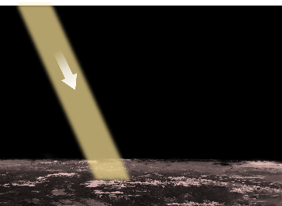 | 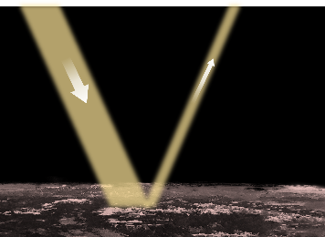 | 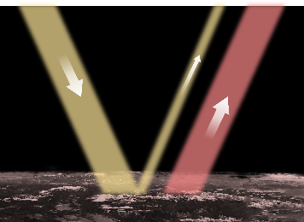
Ca. 30% der Sonnenstrahlung wird an der Erdoberfläche reflektiert. | Die Sonne bestrahlt die Erdoberfläche im Durchschnitt über einen Tag verteilt mit 340 W/m². | Der Rest (ca. 70%) erwärmt die Erde. Genau dieser Teil wird anschließend als Wärmestrahlung von der Erdoberfläche abgestrahlt.


Die Strahlungsintensität wird in Watt pro Quadratmeter (W/m²) angegeben. Eine Strahlungsintensität von 1 W/m² bedeutet, dass die Strahlung auf einer Fläche von einem Quadratmeter eine Leistung von 1 Watt transportiert.
- Verwende den Bogen „Erde ohne Atmosphäre“.
Arbeitsschritte
- Ergänze die hellgrau umrandeten Pfeile anhand der Abbildungen aus Teilaufgabe a).
- Lege die passenden hellgrau umrandeten Wortkarten dazu.
- Lege nun die hellgraue umrandeten Zahlenwerte für die Bestrahlungsstärke auf den Bogen.
Reflektierte Sonnenstrahlung

Wärmestrahlung
Sonnenstrahlung



Aufgabe 2: Zusammenhang zwischen Strahlungsintensität und Temperatur

Dieses Diagramm beschreibt, mit welcher Strahlungsintensität I (in Watt pro m²) ein Körper bei einer bestimmten Temperatur T strahlt.

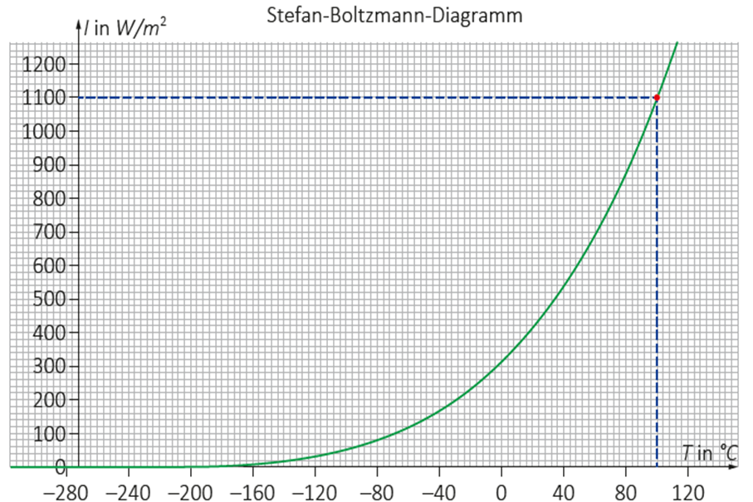
- Wenn du die Temperatur eines Körpers kennst, kannst du im Stefan-Boltzmann-Diagramm ablesen, mit welcher Intensität er Energie abstrahlt. Lies die Werte für die Objekte in der Tabelle aus dem Diagramm ab und trage die fehlenden Werte für die Bestrahlungsstärke ein.
Objekt | Temperatur in °C | Intensität  W/m²
kochendes Wasser | 100
menschlicher Körper | 37
Eiswürfel | 0

Wie man im Diagramm erkennen kann, strahlt ein Körper umso _______________, je __________________ er ist.
- Ergänze fehlenden Werte in der Tabelle. Nimm das Stefan-Boltzmann-Diagramm und deine Ergebnisse aus Aufgabe 1b) zu Hilfe.

 | Temperatur in °C | Intensität  W/m²
Erde mit Atmosphäre | 16
Erde ohne Atmosphäre |  | 238
Differenz

- Berechne die Unterschiede und trage sie in die Tabelle ein.
Die Erde strahlt also deutlich mehr weniger Leistung ab, als von der Sonne eingestrahlt wird.

Aktivität 4 – Strahlungsbilanz der Erde (Teil 2)
Für welche Temperatur auf der Erde sorgt der natürliche Treibhauseffekt?

Die Atmosphäre hat einen entscheidenden Einfluss auf die Temperaturen auf der Erde. Sie bildet eine unsichtbare Schicht aus verschiedenen Gasteilchen (z.B. Stickstoffmolekühlen, Sauerstoffmolekühlen und Kohlenstoffdioxidmolekühlen).

Aufgabe 1: Wie sorgt die Atmosphäre der Erde für einen natürlichen Treibhauseffekt?
- Die Strahlung der Sonne kann die Atmosphäre fast ungehindert durchdringen. Das Verhalten der Wärmestrahlung wird jedoch durch die Atmosphäre beeinflusst. Beschreibe, welche Veränderungen du gegenüber dem Schaubild „Erde ohne Atmosphäre“ erkennen kannst.
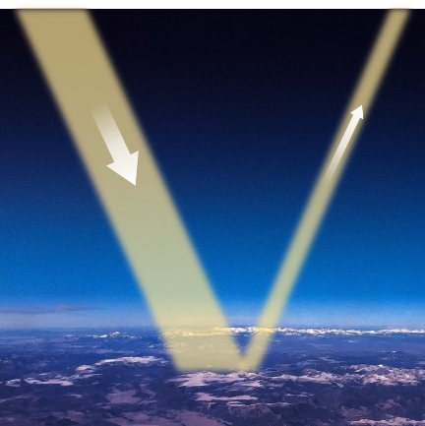 | 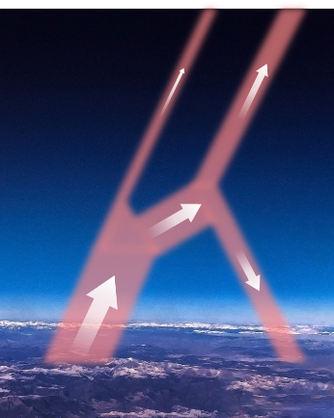 | ___________________________________  ___________________________________  ___________________________________  ___________________________________
- Verwende den Bogen „Erde mit Atmosphäre“.
Arbeitsschritte
- Ergänze die dunkelgrau umrandeten Pfeile anhand der Abbildungen aus Teilaufgabe a).
- Lege die passenden dunkelgrau umrandeten Wortkarten dazu.
20% der Wärmestrahlung kann die Atmosphäre durchdringen. 80% der Wärmestrahlung werden jedoch von der Atmosphäre absorbiert. Damit auch die Atmosphäre im Strahlungsgleichgewicht ist, muss sie diese Strahlung wieder abgeben. Die Hälfte der absorbierten Strahlung wird ins Weltall abgestrahlt. Die andere Hälfte in Richtung Erde. Die Atmosphäre ist also eine weitere Strahlungsquelle. Diese Strahlung, die in Richtung Erde abgegeben wird, fließt in die Gesamtstrahlung, die die Erde wieder abgeben muss, ein.
- Berechne die fehlenden Werte.
318
20%  238 W/m²  100% | 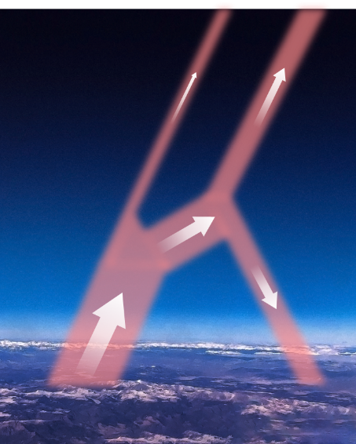  80%  159 W/m² | 159 W/m²

- Ergänze den Lückentext.
Die Atmosphäre unserer Erde sorgt für einen ___________________ Treibhauseffekt. Die Bezeichnung kommt daher, weil du den Effekt mit einem Gewächshaus vergleichen kannst. Durch die Glasscheiben kommen _______________________ ins Gewächshaus. Dort __________________ sie die Luft und den Boden. Die warme Luft kann aber nicht einfach wieder durch das Glas _______________________. Die Wärme bleibt __________________________ und sorgt für angenehm warme ____________________.
eingeschlossen entweichen Temperaturen Sonnenstrahlen erwärmen natürlichen

Ohne den ________________________________ könnte es kein Leben auf der Erde geben, da es zu ___________ wäre.

Aufgabe 2: Der menschengemachte Treibhauseffekt
Durch den starken Ausstoß von Treibhausgasen (z.B. Kohlenstoffdioxid oder Methan) ändert sich die Zusammensetzung der Atmosphäre. Dadurch wird ein immer größerer Anteil der Infrarotstrahlung der Erde von der Atmosphäre absorbiert.
- Wir nehmen an, dass der Ausstoß von Treibhausgasen dazu führt, dass nur noch 15% der Infrarotstrahlung (statt wie auf der Seite zuvor 20%) ungehindert ins Weltall entweichen können.
352 W/m²

62 W/m²  414  100% | 176 W/m²  15%  85%  176 W/m²

- Welche Auswirkungen auf die Temperatur auf der Erde wird das haben?

_____________________________________________________________________________________

Je mehr Treibhausgase in der Atmosphäre sind, desto weniger Wärmestrahlung kann die Erde verlassen. So heizt sich unser Planet auf.

